编号：
劳务协议书

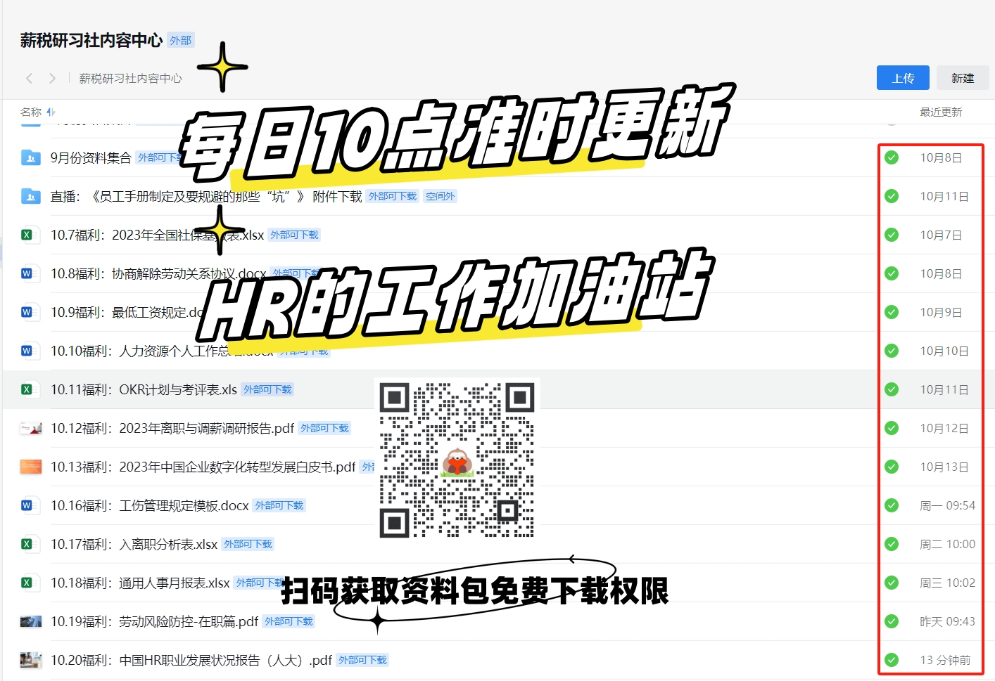

用人单位（甲方）：
地 址：
乙 方：
身 份 证 号 码 ：

（甲方）与 （乙方 □已退休人员 □企业内退人员 □学校实习生 ），身份证号码： ，双方根据国家和省市的有关规定，参照劳动法律、法规和规章，经平等自愿，协商一致，订立本协议。
一、协议期限
从 年 月 日起至 年 月 日止。试用期为 年 月 日至 年 月 日。
- 工作内容
乙方理解并同意:乙方在用工单位的具体工作岗位（工种）为 、工作地点（或区域）为 。

三、 劳务报酬
（一）根据用工单位依法制定的工资分配制度，甲乙双方约定：
乙方正常工作时间基本（岗位）劳务报酬税前为 元/月，但试用期期间的劳务报酬为税前 元/月。
（二）甲方每月 日以法定货币通过银行划汇方式向乙方支付上月工资。
四、社会保险
1．乙方确认现有身份属实并提交证明文件佐证。根据现有规定，甲方均不承担缴纳社会保险费的义务。
2．乙方患职业病或因工负伤，按民事人身损害的有关规定划分过错责任确定费用承担比例。治疗期间或医疗终结后的工伤保险待遇，参照《工伤保险条例》的规定。甲方委托用工单位通过商业保险理赔办法作为转移支付，不足部分由甲方协调用工单位补足。
3．乙方患病或非因工负伤，其医疗待遇应由乙方自行解决，甲方（用工单位）可不承担其他费用（包括但不限于病假工资）。
4．乙方其他待遇，甲方协调用工单位参照国家的有关规定或其内部管理规定处理。
五、 劳动保护和劳动条件
（一）甲方根据用工单位的工作岗位需要，确定其执行合法的工时制度。
（二）甲方、用工单位执行国家和省、市有关工作、休息、休假和劳动保护规定，为乙方提供符合国家规定的劳动安全卫生设施和劳动条件。
六、 劳动纪律
乙方应服从甲方及用工单位的管理，遵守甲方、用工单位依法制定的各项规章制度、劳动纪律、工作流程、安全操作规程等。
七、 协议的变更、解除、终止
甲方因工作（生产）情况变化，或乙方因身体原因要求变更本协议条款的，经双方协商同意可以变更。
本协议约定期限届满，本协议即行终止。
任何一方提前30日以书面形式通知对方，在工作移交清楚后，本协议可以解除。
八、 经济补偿金、医疗补助费和生活补助费的发放
解除或者终止本协议，按国家规定，甲方可以不再发给经济补偿金、生活补助费和医疗补助费，国家另有规定的，则从其规定。
九、 违反本协议的责任
（一）甲方有下列情况之一的，应当承担违约责任：
1 未经规定程序单方面解除本协议或不履行本协议的；
2
3
（二）乙方有下列情况之一的，应当承担违约责任：
1、未按规定程序单方面解除本协议或者不履行本协议的；
2、因违法/违纪被解除的；
3、 因本人过错造成用工单位直接经济损失，依法应当承担赔偿责任的，按造成的实际损失赔偿，甲方/用工单位在书面通知乙方后，可以从其未结算的工资中扣除赔偿费用，工资不足以扣赔的，乙方应当另行缴交。
4、应当承担赔偿责任的项目：泄露用工单位商业秘密造成的损失/延误用工单位正常运作造成的损失/损害甲方或用工单位名誉造成无形资产的损失等。
（三）一方违约，如造成对方损失的，应当支付对方赔偿金，赔偿金按违约方实际造成的损失计算。
十、 因履行本合同发生争议的解决办法
双方因履行本协议发生争议，应当协商解决；协商不成的，可自争议发生之日起六十日内向辖区法院提起诉讼。
十一、 其他
- 本协议未尽事宜，参照国家和地方有关政策规定处理。
- 下列文件约定为本协议附件，应当参照执行并与本协议具有同等效力：
  - 甲方及用工单位制定的员工手册、劳动纪律等各项规章制度及用工单位的岗位（责任）协议书、工作流程、安全生产规程。

十二、本协议所列条款与国家、省、市新颁布的法律、法规、规章不符的，按新的法律、法规、规章执行。
十三、 双方需要约定的其他事项
（一）本协议终止或解除，乙方离职前应将协议履行期内甲方交给无偿使用、保管的物品、制服、工具以及领用的备用金、尚未清还的钱款等如数交还公司、若乙方未按规定办理离职交接或交接不清，尚欠用工单位钱物的，乙方应予偿还，否则，甲方在通知乙方后，可以从尚未结算的工资或其他帐户中扣回。
（二）乙方入职时提供虚假证明文件或信息的，均被视为欺诈，甲方可单方解除本协议。

本合同（含附件）一式两份，双方各持一份，均具有同等法律效力。

甲方：（盖章） 乙方：（签名）
法定代表人
（委托代理人）：

年 月 日 年 月 日

诚信承诺书
本人对下列条款愿意庄重承诺：
一 求职时提供的信息（资料、证件等）是真实的和准确的，如有虚假愿意承担包括经济的和法律的责任。
二 本人签订本协议时已知晓甲方（用工单位）的员工守则（规章制度）并愿意自觉遵守；
三 对本协议内容已完全了解并愿意严格执行协议约定的义务；
四 知晓违反协议的责任，若一旦违约，愿意自觉承担违约责任；
五 知晓产生劳动争议的处理途径，若一旦发生争议，愿意服从并严格履行生效判决或裁定确定的义务。
六 本人在进入甲方之前对任何社会第三人，均未承担有关商业秘密的任何保密、不使用义务，因此本人在甲方任何知识的使用，均与任何社会第三人无关。
特此承诺、如有违约，愿意承担由此引起的一切责任。

承诺人：（签名）

年 月 日

